中韩文化交流及又松大学研习交换体验
本次寒假进行的七天韩国又松大学研习及中韩文化交流令我受益匪浅，充实而又短暂的七日韩国体验将永远铭刻在我的记忆中。须臾七日却让我体会到了韩国各个文化层面的优秀，感受到了韩国人民的热诚、谦恭以及智慧，我相信通过两国文化及人民的对比我可以从中获得更好的对于文化交流及传统传承的方法，令中华民族悠久的瑰宝文化更好地继承下去。正如田克迪老师所说，通过对比来进行的成长亦是一种佳径。当然我的对比会随着曾经的经历与记忆一直进行，鄙陋之言望见谅。
1月15日
首日我们从本校苏州大学文正学院出发前往上海浦东机场，我看得出来也能感受得到，大家都兴致勃勃，整辆文正校车宛若一个兴致与幸福的结晶体，散发着对远方另一个古国的憧憬与期待。
嬉笑之中时光流逝，终于我们坐上了韩亚航空的班机并且在班机上享用了午餐。两小时后到达了韩国仁川机场。仁川机场的洁净，机场人员的耐心先发给我们留下了良好的韩国印象。由于台湾同学们的班机出现延误，我们必须得在机场待机，期间我大致游览了下机场，有趣的是机场有特供的舞台在现场表演韩国本土的舞蹈、服饰和音乐，民族氛围之中韩国国旗仿佛也在随风飘扬，于是时间过得很快，台湾同胞到达后我们便乘车赶往又松大学。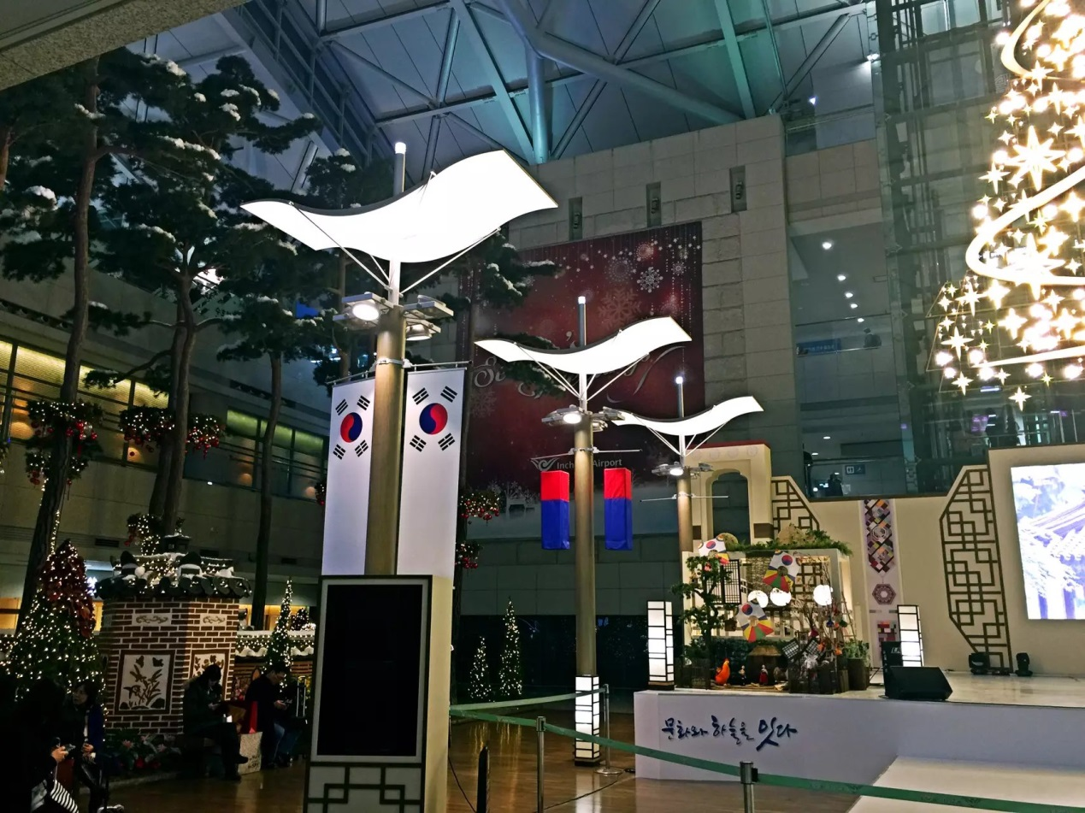
又松大学外国留学生宿舍设备很精良，但是他们的单间相较国内而言实在过于狭小，浴室以及厕所也是公共的。但是及其出乎意料的是，即便是一层人的公共浴室与厕所，也是十分干净的，看得出这是校方清洁人员工作态度及认真工作的成果。旅途劳累，洗浴后我便上床休息了，同行的一个专业的同学几人则是跟同一楼层的中国留学生攀谈起来，在他们的话声中我的意识渐渐沉去。怀着对旅程的憧憬我做着一个又一个美梦。
1月16日
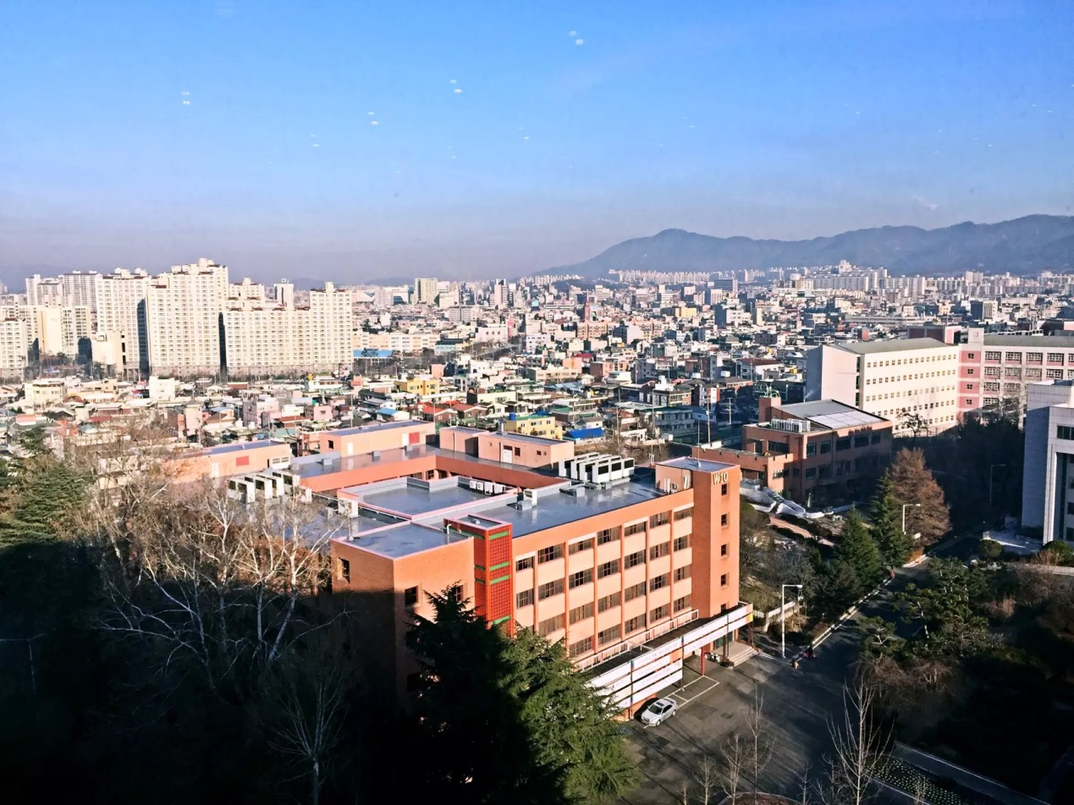
清晨醒来后，我们去留学生宿舍的地下一层用餐，洁净的餐具，干净爽口的食物令人愉悦，说实话，与我们学校的餐厅就卫生这一块天壤之别，当然美味程度还是我校更优，但是韩国的纯牛奶，尤其是冰牛奶好喝得令人难以置信，就这么一个早上我喝了一杯又一杯。
用完餐，我们便在又松大学的老师的带领下参观本校教育设施与学生创业项目，虽然都令人耳目一新，但我实在提不大起什么兴趣，但是韩国大学生的创业精神与匠心精神的确值得学习。
午餐我们是在Sol bridge即又松大学商学院食用的，商学院先进的设备与艺术感的楼层构造令人羡慕，尤其是氛围浓厚的图书馆。
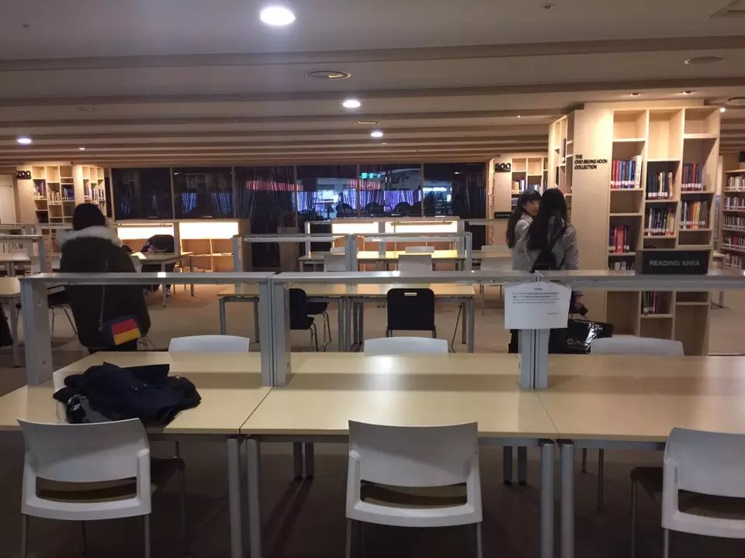
下午，我们又回到又松大学本校区进行韩语课程，大家都如幼儿学语一般像老师“嗯嗯啊啊思密达”的场景现在回想起来还是让人忍俊不禁，韩语有许多音节词令她铿锵有力，但是韩国人学习韩语所用的音标并非国际音标也非罗马音，这使得除了韩国人以外的人都觉得他们写的音与应该发的音完全不同，这可能是文化的差异，但我更觉得是教育上的一种偏激。
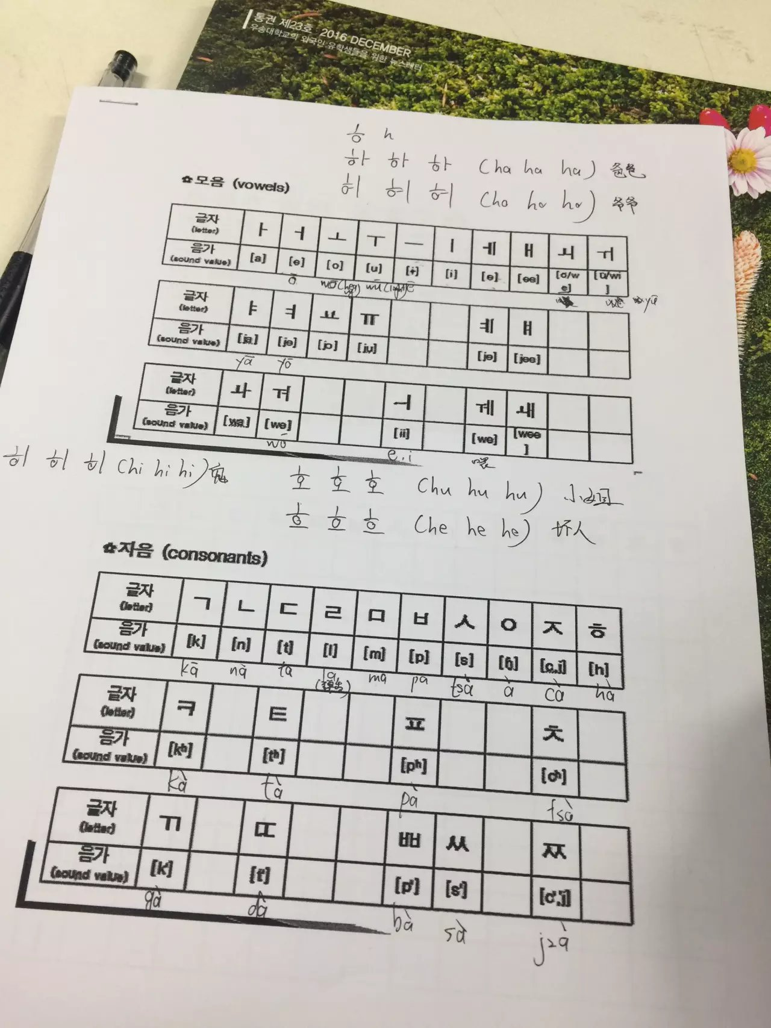
两小时的韩语课程很快就结束了，我们也迎来了自己的韩国学伴，他们陪伴了我们全部剩余的韩国之旅，是我的良师益友，其中一人，金弦珠我依然与他在微信上保持联系，我们有很多兴趣相投之处，他也梦想有一日能到中国旅行，我支持他，并也计划着未来在中国与他再会。
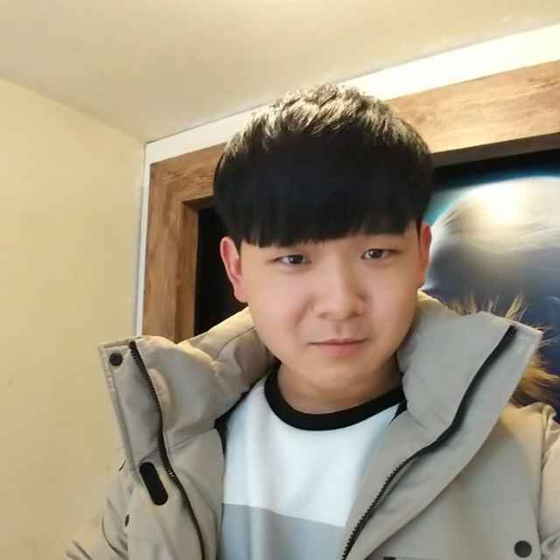
接下来的时间我们便在大田市内进行了观光，期间我发现了一个有趣的现象，韩国市内的大部分楼房喜用棕色与灰色进行装饰，这可能是中韩文化的一种差异吧，遗憾的是我到现在也没懂为什么，也许是五行之说等类似的风水学说？
没有什么比疲劳一天后大快朵颐更畅快的事情了。晚饭我们再学校附近的烤肉店享用了韩式烤五花肉，至今回想都会流满嘴哈喇子。
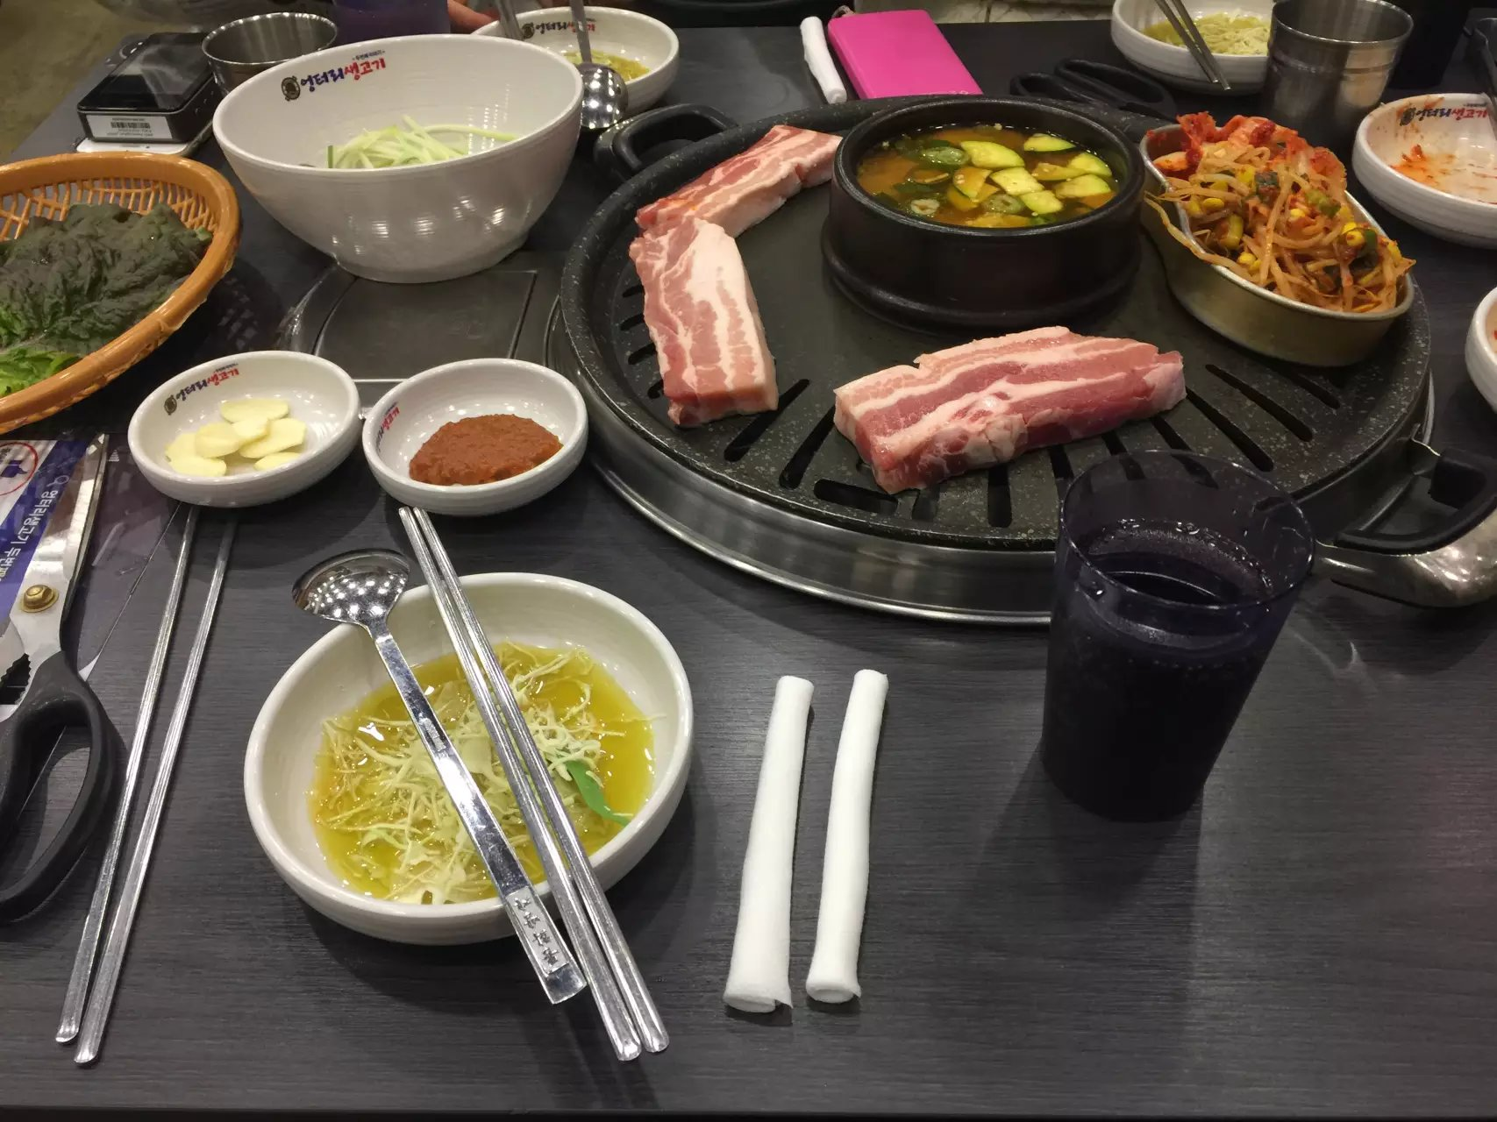
1月17日
今天我们将滑雪一天，去雪场时，我回想起昨日韩语老师说韩国喜欢盘腿而坐，一时好奇便回头看了下韩国女学伴郑恩智，结果她还真的是盘腿坐在校车上，看来韩国人真的很喜欢盘腿坐呢。
雪场与国内大型滑雪场没有大的不同，只是在食堂吃午饭时，我们发现韩国的小朋友全都是吃多少拿多少，倒剩菜时全部都是干干净净的盘子，没有残渣，反倒是我们这边的中国大学生还有许多剩饭剩菜造成浪费，令人深思，让人惭愧。
晚餐我们吃了韩国民族料理，参鸡汤。并不是特别美味，可能适合病人跟老人吃吧。
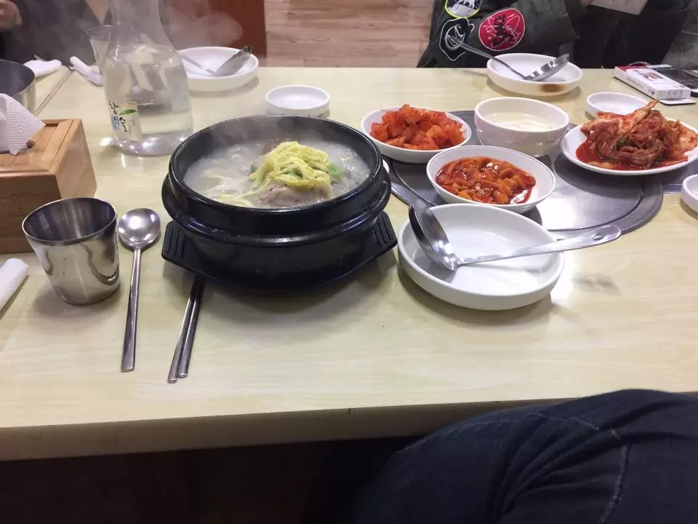
1月18日
今天我们去农家乐自己手做韩国特色料理，自己做料理的过程固然有趣且充实，可实际上做出来的海鲜饼与紫菜寿司我并没有感觉到多大民族特色，还有，寿司难道不是日本的料理么？
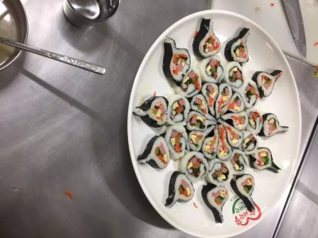
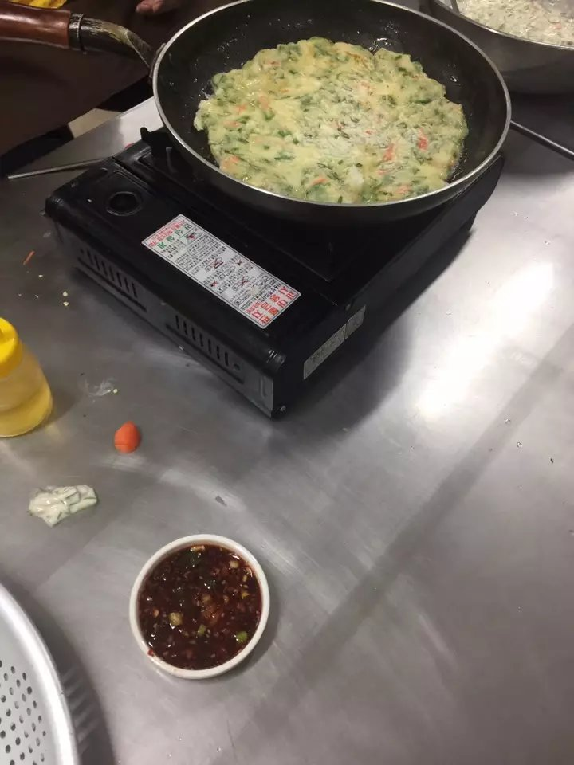
下午，我们去了Sol bridge学习K-POP，啊啊啊，教学的领舞小姐姐真的是好漂亮的！身材好棒的！跳舞很好看的！可能因为注意力都在小姐姐身上吧，我学的舞真的惨不忍睹，堪称尬舞。
出完一身汗，我们便去韩式桑拿好好享受一番，感觉整个人毛孔都开张了，神清气爽。大家也都玩得很开心。
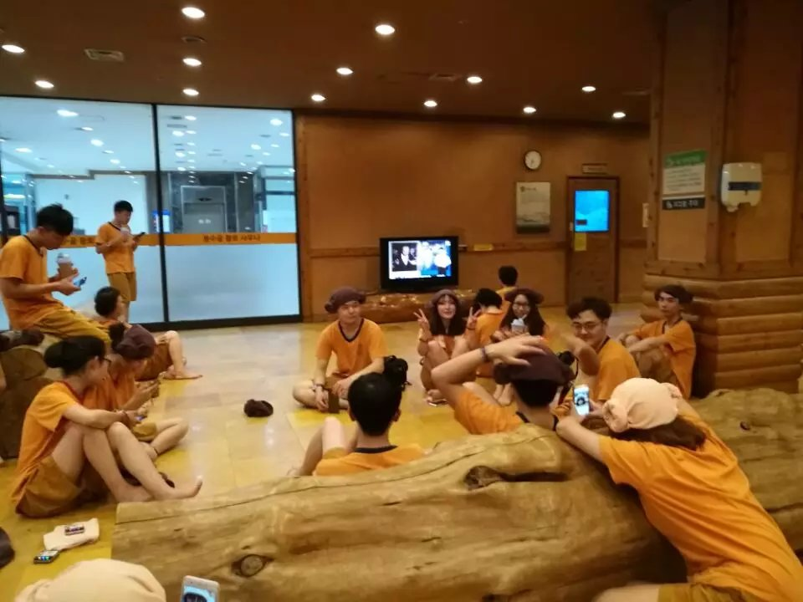
1月19日
今天我们将去韩国首都首尔进行一天文化观光。韩国也是一个东方文化古国，一整天我都是怀着崇敬的心情瞻仰这个古国的文化积淀。
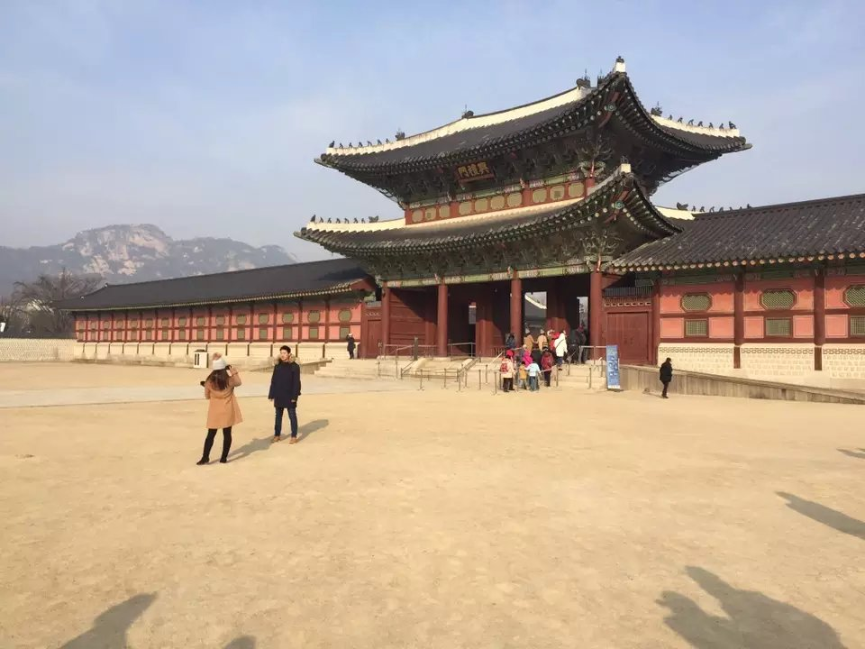
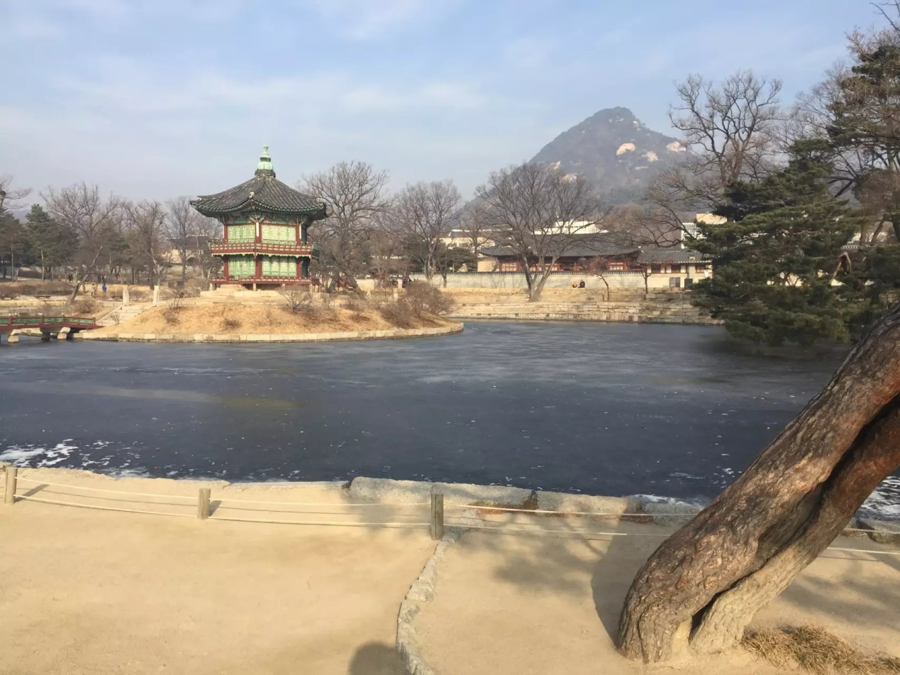
景福宫虽没有故宫磅礴，但也是别有风味的。
1月20日
今天我们要进行的韩服体验，电视上的韩服美男美女们早就展现了韩服优雅与美丽，让我们这群大学生们跃跃欲试。
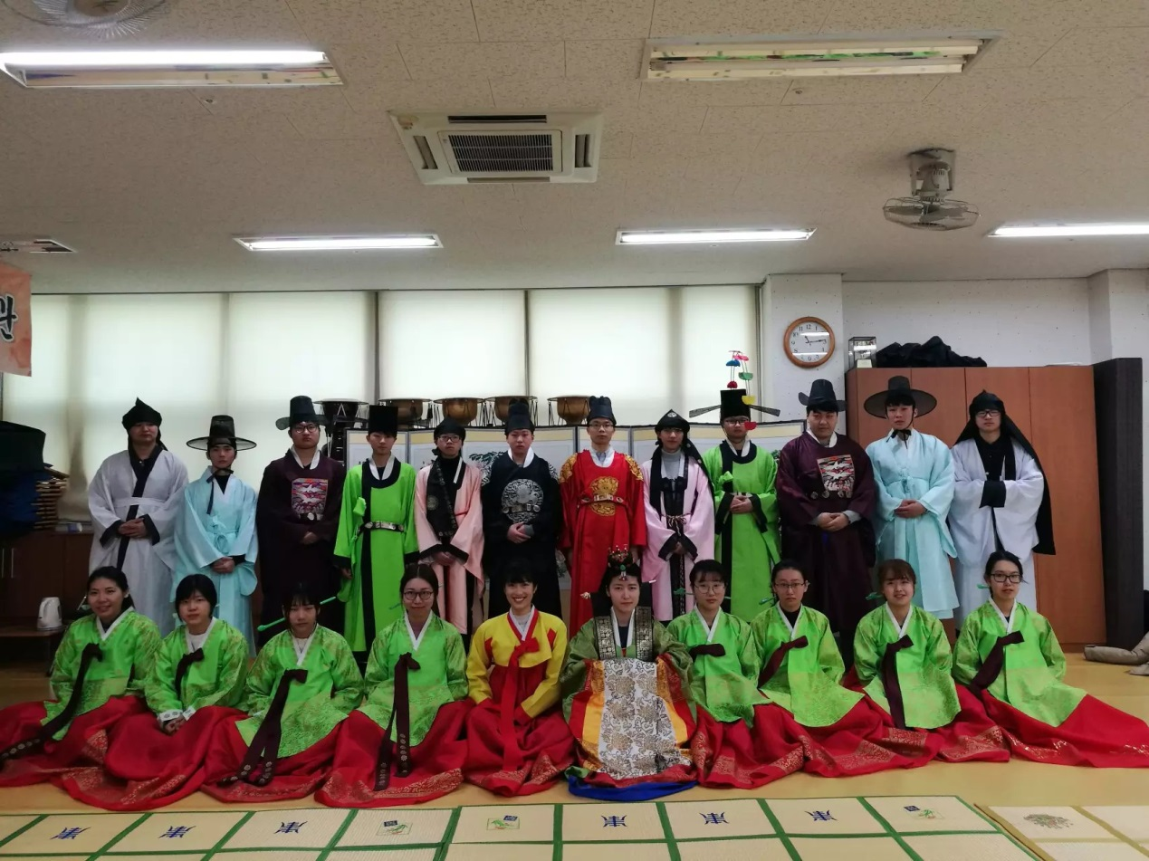
1月21日
今天，我们终于结束了这次韩国研习，整整七日，有失望，但更多的是满足与快乐，韩国的国民素质的确很高，文化的传承与保护也很完善，很多方面我们都需要向他们学习，但是食物上，我还是觉得中华料理完胜韩国，只有一个，那就是，韩国的牛奶真的都超级超级好喝啊！！

